STŘÍPEK
Informační zpravodaj pro nevidomé a slabozraké Královéhradeckého kraje
Číslo 4/2011


Vydává TyfloCentrum Hradec Králové, o.p.s.
ve spolupráci s OO SONS Hradec Králové

Ul. Okružní 1135/15, 500 03 Hradec Králové
Tel.: 495 523 729
E-mail: hradec.kralove@tyflocentrum.cz
http://www.tyflocentrum-hk.cz

Úvodník
Milí čtenáři,
Střípek vzniká ve dnech babího léta, kdy se ještě nechce myslet na podzimní a zimní starosti. Nicméně čas nás předbíhá, zdá se mi. Letí čím dál rychleji, a co se zdálo ještě daleko, už je za humny.
Tak i u nás zase připluly změny, které nese život. Dvě z našich kolegyň se chystají na mateřské povinnosti a rozloučí se s námi v průběhu října. Přejeme Janě Soukupové i Martině Plné hodně štěstí a rodinných radostí.
Ke konci se chýlí i náš projekt podpory zaměstnávání. Co přinesl a jak jsme ho využili, zhodnotíme na konci roku. Jaké aktivity ještě můžete využít, dočtete se v dalších článcích. Janu Soukupovou v projektových povinnostech zastoupí Lenka Kopsová z náchodského pracoviště a Martinu Plnou hradecký kolega Vojta Babka.
V podzimních plískanicích a časech brzkého stmívání, které zaručeně přijdou, si uchovejte energii a sílu letního slunce. Čerpejte posilu z přírody, a když to nebude stačit, přijďte si alespoň pro malé povzbuzení k nám!
Zdraví Vás
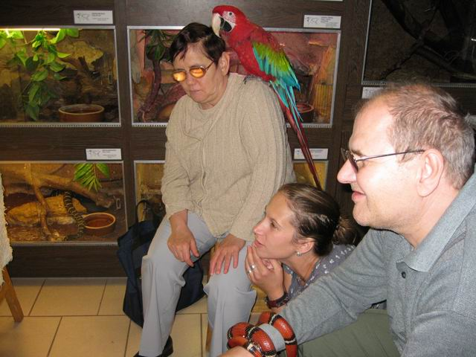
Dagmar Balcarová
S papouškem na rameni
Hradecké letnění
Letošní léto se, co se týče teplých dní, moc „nepochlapilo“. Naše výlety za poznáním byly někdy slunečné, někdy uplakané, ale i tak jsme si je snad vždycky užili naplno a poznali něco nového. Ačkoli jsme to při sestavování programu na letní měsíce nijak záměrně neplánovaly, hodně se naše akce točily kolem zvířat rozličných druhů, barev, velikostí... Ale o tom už v následujících řádcích.
V červenci jsme byli pozváni do hradeckého Muzea východních Čech, abychom „prubli“ expozici s názvem Predátoři ptačí říše – dravci a sovy. Tato výstava je zajímavá tím, že zohledňuje potřeby zrakově postižených návštěvníků. Na základě předchozí domluvy v muzeu, je zajištěna pro zrakově postižené komentovaná prohlídka, která vás velmi názorně a poutavě zavede do světa dravých ptáků. A s tou názorností to opravdu nepřeháním. Na začátku je možné si prohlédnout obrovskou maketu sovy. Ta nejen, že je v nadživotní velikosti, ale pomocí dvířek umístěných v oblasti hrudního koše můžete nahlédnout do ptačích útrob. Vyjímatelné modely orgánů sovy jsou poskládány, tak aby vše odpovídalo realitě a vy si tak můžete dle libosti vybrat například mezi ptačími plícemi či žaludkem. Vše je samozřejmě doplněno výkladem o fungování těla dravců. Pro ty, které by dřevotřísková sova tolik nelákala, má muzeum připraveny vycpaniny opravdových ptáků jako puštík obecný nebo krahujec obecný. Za zmínku stojí i zvukové nahrávky hlasů ptáků či hmatové ukázky rozpětí křídel u různých dravců. Celá expozice je doplněna texty ve zvětšeném černotisku a braillskými popisky. Zájemci z řad zrakově postižených mají možnost výstavu navštívit do 13. 11. 2011, avšak doporučuji se rozhodně předem nahlásit a domluvit si komentovanou prohlídku.
Další červencovou akcí byl výlet na zámek Hrádek u Nechanic. Počasí nám tentokrát ukázalo svou méně vlídnou tvář a dopřálo nám především pořádnou spršku. S těžkým srdcem jsme museli vynechat procházku po zámeckém parku, zato prohlídka zámku byla opravdu vyčerpávající. Po dvouhodinovém výkladu s možností osahat si množství exponátů, jsme rádi využili přístřeší zámecké kavárny, kde jsme si zpříjemnili čekání na autobus kávou, čajem a někteří i něčím ostřejším.
Ze srpnových akcí musím zmínit návštěvu Přírodovědného centra v Hradci Králové. Centrum sídlí v Základní škole Bezručova v Labské kotlině a pro zrakově postižené návštěvníky nabízí animal terapii neboli terapii se zvířaty pod vedením odborného pracovníka. Naše první návštěva v centru byla velice milým překvapením. Během půldruhé hodiny nám prošlo rukama asi 20 druhů. Někteří s pestrobarevným papouškem ara na rameni, jiní s chameleonem na svetru či korálovkou obtočenou kolem zápěstí, odvážní jedinci se švábem americkým nebo strašilkou v dlani. I tak jsme prožili jedno čtvrteční dopoledne. Pro velký úspěch návštěvu centra zopakujeme 10. 11. Zájemci se hlaste co nejdříve, neboť je kapacita omezena.
Začátkem září jsme se ještě odhodlali k výletování a vydali se do nedalekého Krňovického skanzenu. Zde jsme měli možnost poslechnout si povídání o architektonických a technických památky regionu Královéhradecka, podhůří Orlických hor a Podkrkonoší. V rámci prohlídkové trasy jsme si prohlédli nejen stavby samotné jako například kočárovnu, špýchar, kovárnu či vodní mlýn, ale i jejich interiéry vybavený dobovými exponáty. Zajímavá byla i názorná ukázka zpracování lnu. Po skončení prohlídky jsme si dopřáli dobrý oběd v restauraci U skanzenu.
Na další čtvrteční září jsme si k nám do hradeckého TyfloCentra pozvali canisterapeutické pejsky se svými páníčky. Speciálně vycvičení pejsci přišli tři, postarší dáma Sula, krasavec Joran a Lady Princess, stafordí slečna. Vyslechli jsme povídání o canisterapii a majitelé nám představili svoje psí svěřence, kteří od nás dostali spousty dobrot. Všem se akce moc líbila, a proto do budoucna plánujeme canisterapii opakovat dle vašeho zájmu.
Lucka Jurniklová
Moje dojmy z tréninkového zaměstnávání
Jsem již delší dobu klientkou hradeckého TyfloCentra. Na jaře tohoto roku mi paní ředitelka Dáša Balcarová nabídla, možnost práce v rámci tréninkového zaměstnávání osob se zrakovým postižením. Nejdříve jsem měla strach, zda to budu zvládat, protože po ztrátě zraku před mnoha lety jsem už nikde nepracovala. Poté jsem si uvědomila, že bych tuto šanci měla chytit a nepustit. Vzhledem k věku už asi těžko najdu práci.
Nastoupila jsem 1. srpna do TyfloCentra jako administrativní pracovnice na půl úvazku. Mojí náplní práce je skenování a následné editování naskenovaných knih pro knihovnu digitálních dokumentů. Práce se mi moc líbí. Jednak proto, že ráda čtu a jsem doslova knihomol, ale především proto, že mám dobrý pocit, že jsem užitečná, moji práci někdo ocení. A hlavně - výsledky mé práce poslouží jiným, stejně postiženým spoluobčanům. Až budu koncem října končit, budu velmi smutná. Jsem v dobrém kolektivu, který znám, zkrátka jsem mezi lidmi a to mi bude nejvíc chybět. Budu doma skenovat dál, uvažuji i o možnosti skenování pro některou knihovnu. To ale není ono, chyběl by mi každodenní kontakt s lidmi.
Libuše Klustová
klientka TyfloCentra Hradec Králové
Na tréninkovém zaměstnávání, které je na tři měsíce, jsem od prvního srpna tohoto roku. Takže teď pracuji už druhý měsíc. Na tréninkovém zaměstnávání skenuji a opravuji knížky, zapisuju příchozí a odchozí poštu, chodím odesílat dopisy na poštu a skartuji. To je moje náplň práce. Když jsem prvního srpna nastoupila na tréninkové zaměstnávání, Jana Soukupová se mnou prošla papíry týkající se bezpečnosti práce a tak dále. Pak jsem si pročítala věci týkající se TyfloCentra Hradec Králové o.p.s. a přečetla jsem si, jak opravovat naskenovaný text. Druhý den jsem dostala za úkol procházet si TyfloCentra v ČR a sledovat jejich program, prostudovat si jejich časopisy, a prostě projít si je.
Nejprve jsem dostala knížku, Třetí přání od Roberta Fulghuma. Ta knížka a její příběh mě velice zaujal, jelikož jsem si vzpomínala na to, jak jsme byly s mamkou na Krétě, v Delfách, V Londýně, Paříži a tak dál.
Opravování knížek mě baví, protože se konečně donutím přečíst si nějakou tu zajímavou knihu, která je mi přidělena. Navíc mi hrozně moc pomáhá, že tady můžu mít svoji kompenzační pomůcku a to moji televizní lupu, pod níž sleduji text, který opravuji v počítači.
Navíc mě moc potěšilo, že můžu dělat něco pro nás slabozraké a nevidomé čtenáře, protože ty knihy co zde opravujeme, jdou do knihovny digitálních dokumentů. Tato práce mi absolutně vyhovuje, protože jsem ve své komunitě lidí se zrakovým postižením, což bylo od malička můj sen.
Když bych porovnávala tréninkové zaměstnávání s minulou pracovní rehabilitací, je to mnohem lepší a mám pocit většího uplatnění, že tu dělám víc než na té minulé pracovní rehabilitaci. Hlavně to je účelně využité, např. oprava knih, skartace. Na té minulé pracovní rehabilitaci jsem dělala věci spíš pro naši cvičitelku nebo spíš pro její malou dcerku, vystříhávala jsem reklamy a tak dál. Prostě hrozné blbosti. Tady mám pocit, že se aspoň něco dovím, že jsem nápomocná pro naši komunitu zrakově postižených.
Na závěr bych ráda uvedla, že tu je velmi příjemný pracovní kolektiv, a proto se tu pracuje nádherně. Nikdo nikomu nevadí.
Tereza Svobodová
klientka TyfloCentra Hradec Králové

Nový portál Tyflonet
Stránky, které spustila o.p.s. TyfloCentrum Olomouc, budou sloužit jako informační portál a rozcestník shromažďující nejen informace pro osoby se zrakovým postižením, ale také informace pro širokou veřejnost zajímající se o problematiku zrakového postižení.
Tyto webové stránky jsou navrženy a přizpůsobeny tak, aby se v nich návštěvník dobře orientoval při použití zvětšovacích programů, ale především aby byly co nejvíce kompatibilní s hlasovými odečítači, a tak byly snadno přístupné i zcela nevidomým uživatelům.
„Internetové stránky, které by nabízely specifické informace z široké oblasti vzdělávání, péče a sociálních i dalších služeb pro osoby se zrakovým hendikepem po celá léta chyběly. Díky evropskému projektu se nám podařilo tento dlouho zamýšlený záměr uskutečnit.“ řekl ředitel obecně prospěšné společnosti TyfloCentrum Olomouc, Jan Příborský.
Tyflonet.cz je rozdělen do přehledných informačních sekcí:
- sociální služby
- vzdělávání
- kompenzační pomůcky
- specializované zdravotnictví
- informační zdroje
- volnočasové aktivity.
Každá sekce je jasně strukturovaná a obsahuje co největší množství informací, adres a odkazů z oblasti problematiky zrakového postižení.
Uživatelé mohou také využívat diskusního fóra a zasílat svoje příspěvky, náměty a připomínky.
Mohou si taktéž nastavit automatické zasílání novinek do své e-mailové schránky nebo si nastavit RSS informační kanál.
Na realizaci webových stránek se velkou měrou podíleli klienti tréninkového zaměstnávání TyfloCentra Olomouc, o.p.s. pod vedením střediska Mgr. Jany Blümlové.
Tato aktivita je součástí právě realizovaného projektu „Komplexní program podpory zaměstnávání osob se zrakovým postižením v olomouckém kraji“. Projekt je financován z evropského sociálního fondu z operačního programu Lidské zdroje a zaměstnanost a ze státního rozpočtu ČR.
Jan Příborský
(podle informačních zdrojů připravil Mgr. Lukáš Treml)
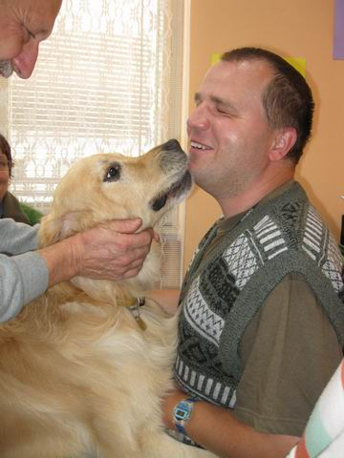
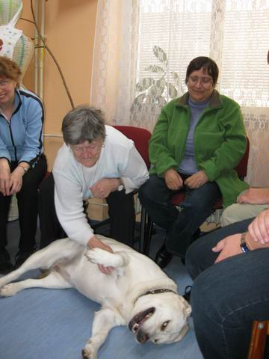
Canisterapie
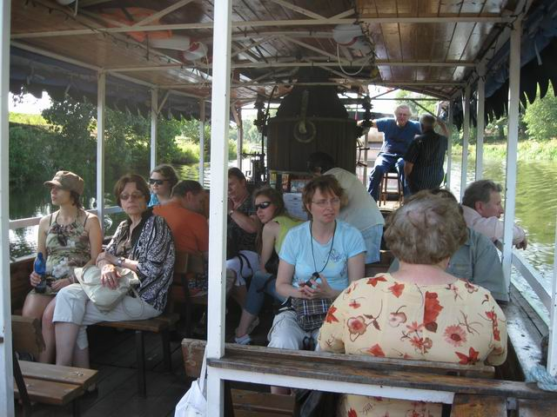
Po roce opět na parníčku

První nevidomý tester ECDL získal mezinárodní cenu

Best Practice Awards 2010
ECDL Česká republika, zabývající se objektivním testováním počítačové gramotnosti běžných uživatelů výpočetní techniky, získala cenu Best Practice Awards 2010 v kategorii Sociálního začlenění (Social Inclusion). Cena byla 8. září v Praze předána prvnímu nevidomému testerovi ECDL v ČR, Marku Sikorovi. Ten usiluje o to, aby v České republice bylo stále méně zrakově postižených lidí, kteří neumí s počítačem efektivně pracovat.
Testeři ECDL vedou testování a vyhodnocují výsledky testovaných uchazečů o tzv. „řidičák na počítač“, tudíž musí mít kromě organizačních schopností také hlubší znalosti v informačních technologiích. Aby se zájemci mohli stát akreditovanými testery ECDL, musí absolvovat náročnou odbornou přípravu, jejíž součástí jsou mimo jiné testy ECDL prováděné za ztížených podmínek (to znamená s kratší časovou dotací a s požadavkem na lepší výsledky než u běžných uchazečů o ECDL certifikát) a tzv. srovnávací zkoušky. Marek Sikora zvládl splnit všechny tyto podmínky bez zásadních zvýhodnění oproti zdravým testerům a stal se tak prvním nevidomým testerem ECDL v České republice. „Konceptu ECDL si moc vážím. Akreditace testera ECDL mi pomohla zvýšit si kvalifikaci, což nyní uplatňuji ve svém povolání. Zvyšování počítačové gramotnosti beru jako poslání a snažím se o to, aby v České republice bylo stále méně zrakově postižených lidí, kteří neumí efektivně pracovat s počítači. Jsem rád, že moje úsilí někdo ocenil a moc za tuto cenu děkuji,“ řekl Marek Sikora na Národním semináři ECDL a dodal: „Přestože by se mohli někteří domnívat, že je možné při testech podvádět, musím je zklamat. I když jsem prakticky nevidomý, je objektivnost testů zaručena. Máme totiž celou škálu mezinárodně standardizovaných opatření, jak transparentnost testů zajistit.“
(vybráno z tiskové zprávy České společnosti pro kybernetiku a informatiku 12. 9. 2011)
Kolegovi Markovi Sikorovi moc gratulujeme a v další práci v občanském sdružení Eye-T. cz i jinde přejeme mnoho dalších úspěchů!

Hradecký „VYKUK“
(rubrika, kde na Vás „vykouknou“ nové podněty a informace)
- V budově dálkové dopravy na Terminálu hromadné dopravy v Hradci Králové je v prvním patře opět v provozu příjemné bistro s posezením a v druhém patře restaurace s nabídkou teplých jídel za rozumné ceny. Můžete využít výtahu (za kulatým informačním pultem) nebo dvě točitá schodiště po stranách infopultu.
- Podle posledních informací bude přemístěn odbor sociálních věcí v Hradci Králové nejen pod působnost Úřadu práce Hradec Králové, ale také do jeho budovy ve Wonkově ulici. Do uzávěrky tohoto čísla nebyly známy další informace, jako přesné umístění a datum, od kdy tato změna nastane (předpokládáme začátkem příštího roku). Pokud budete na začátku roku 2012 potřebovat, informujte se na aktuální stav a aktuální kontakty na Magistrátu, Úřadu práce nebo u nás.
- S uspokojením jsme konstatovali, že Technické služby města HK vyřešily nebezpečnou situaci na přechodech na Pospíšilově třídě u Okružní a na ulici ČSA (oba přechody u Magistrátu města). Ostrůvky uprostřed přechodu dostaly nové hmatové označení, tudíž je zrakově postiženému jasné, kdy je „pod ochranou ostrůvku“ a kdy už vstupuje do vozovky. Jsme rádi, že naše upozornění nezůstávají bez odezvy.
K architektonickým bariérám - popis trasy Náchod
Přinášíme podrobný popis trasy na detašované pracoviště Náchod. Bude v nejbližší době umístěn i na webové stránky pod odkaz Kde nás najdete.
TyfloCentrum Hradec Králové, o.p.s.
Detašované pracoviště Náchod
Palachova 1303
547 01 Náchod
Ze zastávky Okresní úřad do TyfloCentra, Palachova 1303, Náchod
Zastávka u Okresního úřadu v Náchodě se nachází v ulici Pražská.
Při výstupu z autobusu ze směru od Hradce Králové se před Vámi nachází vodící linie (obrubník trávníku). Otočte se vpravo a pokračujte podél ní (po levé ruce) směrem k přechodu pro chodce. Po pravé ruce projíždějí automobily na obousměrné komunikaci. Přibližná vzdálenost od výstupu z autobusu k přechodu je 20 metrů. Přechod je bez akustické signalizace přibližně 10 metrů dlouhý. Přejděte na druhou stranu ulice Pražská. Za přechodem se dáte mírně vpravo v přímém směru k obrubníku (ohraničuje trávník). Po levé ruce půjdete podél vodící linie (obrubník) přibližně 20 metrů k přechodu před budovu Okresního úřadu. Přechod má přibližně 5-6 metrů a protíná jednosměrnou komunikaci v ulici Palachova. Auta mohou přijíždět pouze zleva. Za přechodem se dáte mírně vpravo v přímém směru ke schodišti budovy Okresního úřadu. Zde se nachází 11 schodů. Dveře od budovy jsou samootvírací. Za vstupními dveřmi vyjdete 7 schodů a poté po zhruba 8 metrech se nachází v přímém směru výtah. Přivolávací tlačítko naleznete po levé ruce. Všechna tlačítka jsou hmatově znatelná tím, že mají kruhovitě prohloubený střed. Při vstupu do kabiny výtahu se panel s tlačítky nachází po levé ruce. Na panelu je svisle umístěných 6 tlačítek, z toho první dvě od shora jsou od sebe vzdálená menší mezerou při čemž první od shora je na otevření dveří a druhé značí zvonek. Další svisle navazující tlačítka značí příslušná patra budovy. První od shora označuje 2. patro, dále následuje 1. patro, poté 0 podlaží a poslední -1 je suterén. Kancelář TyfloCentra v Náchodě se nachází ve druhém patře budovy Okresního úřadu. Po zmáčknutí třetího tlačítka odshora nebo čtvrtého tlačítka odspoda se otočte o 180 stupňů, směrem ke dveřím výtahu. Od výtahu se ve druhém patře dáte vpravo a na konci chodby opět doprava (třetí dveře po pravé straně). Celková vzdálenost trasy od zastávky Okresního úřadu do Tyflocentra je přibližně 100 metrů.
Z vlakového a autobusového nádraží do TyfloCentra, Palachova 1303, Náchod
Pokud přijedete ze směru od Hradce Králové, dáte se při výstupu ze spoje (vlaku) doprava – zpět proti směru příjezdu. Přejdete kolejiště směrem k peronu a odtud se v přímém směru od kolejiště dáte přibližně 15 metrů a nádražní budovu máte po levé ruce. V místě kde budova končí, odbočíte vlevo a budete pokračovat podél budovy. Zde se nachází autobusové nádraží, kde je velké prostranství. Držte se budovy po levé straně. Přibližně po 30 m se nachází výklenek, který obejdete směrem vpravo a dále se držte levé strany budovy. Podél se nacházejí stojany na kola a reklamní cedule. Zhruba po 60 metrech (cca 120 kroků) končí nádražní budova a navazuje na ní budova s občerstvením. Na rohu budovy se dáte v přímém směru mírně vlevo. Mezi koncem budovy s občerstvením a dalším blokem budov se nachází zhruba 3 metrová proluka končící rohem trafiky, na kterou navazuje blok budov po levé ruce. Pokračujte v přímém směru. Míjíte prodejnu ovoce a zeleniny. Toto je přibližné místo, kde se sbíhají dvě trasy a to jak ze směru vlakového příjezdu, tak i autobusového. Při výstupu z autobusu se dáte od stanoviště č. 12 přímým směrem k budově, kde se nachází prodejna ovoce a zeleniny. Od obrubníku v místě výstupního stanoviště je to přibližně 4-5 metrů. Dáte se směrem vpravo a po levé ruce budete mít budovu, která končí cca po 20 metrech. Zde přejdete 3 metry v přímém směru k přechodu, kde se nachází snížený obrubník k přechodu, který je dlouhý 5 metrů. Zde můžete využít varovného pásu na sníženém přechodu a na to navazujícího signálního. Po pravé ruce se nachází vodící linie (obrubník trávníku), přibližně po 15 metrech začíná po pravé straně zábradlí, půjdete podél něho v přímém směru. Dále následuje lávka (nadchod) a po 15 metrech odbočuje zábradlí vpravo dolů z lávky ve směru přirozené vodící linie. Pokračujte ve stejném směru. Po 15 metrech končí nadchod a následuje signální pás, který vás nasměruje na přechod, kde prochází jednosměrná komunikace. Auta mohou přijíždět pouze zprava. Za přechodem se dáte mírně doleva a v přímém směru se nachází po pravé ruce vodící linie budovy, podél níž pokračujte v přímém směru po ulici Volovnice. V průběhu trasy se nachází několik vstupů do budovy nebo brány s vjezdem do dvora. U těchto vjezdů je snížen chodník na úroveň silnice. Pokračujte v přímém směru dále přibližně 200 metrů, než dorazíte ke sníženému obrubníku přechodu (po pravé ruce se nachází drátěný plot), u něhož se dáte doleva. Přechod je dlouhý přibližně 3-4 metry a prochází zde jednosměrná komunikace. Auta mohou přijíždět pouze zleva. Pokračujte za přechodem mírně vpravo a v přímém směru se nachází po pravé ruce vodící linie (obrubník trávníku). Zde projdete podchodem přibližně 5 metrů. Vzdálenost k dalšímu přechodu je 30 metrů a protíná ulici Raisova, která je obousměrná. Přechod je dlouhý 6 metrů. Za přechodem pokračujete v přímém směru, kde se nachází vodící linie stěna budovy. Dáte se doprava a přibližně po 10 metrech je vodící linie přerušená a končí stěna budovy a začíná obrubník trávníku. Po 4-5 metrech vás nasměruje signální pás k přechodu, který je 6 metrů dlouhý a protíná obousměrnou komunikaci. Dále pokračujte podle vodícího signálního pásu k podezdívce plotu po levé ruce. Po 45 metrech končí podezdívka budovy a pokračuje dále stěna budovy po levé straně, která končí obrubníkem trávníku. V místě, kde obrubník odbočuje doleva, vede ulice Janáčkova. Směrem k přechodu vás navede signální pás a dále následuje varovný pás. Přechod je 6 metrů dlouhý a nachází se na obousměrné komunikaci. Na druhé straně odbočte doleva k obrubníku, který máte po pravé ruce. Po 40 metrech se stáčí obrubník doprava a přibližně po 20 metrech se nachází po pravé straně budova Okresního úřadu. Zde se nachází 11 schodů. Dveře od budovy jsou samootvírací. Za vstupními dveřmi vyjdete 7 schodů a poté po zhruba 8 metrech se nachází v přímém směru výtah. Přivolávací tlačítko naleznete po levé ruce. Všechna tlačítka jsou hmatově znatelná tím, že mají kruhovitě prohloubený střed. Při vstupu do kabiny výtahu se panel s tlačítky nachází po levé ruce. Na panelu je svisle umístěných 6 tlačítek, z toho první dvě od shora jsou od sebe vzdálené menší mezerou, při čemž první od shora je na otevření dveří a druhé značí zvonek. Další svisle navazující tlačítka značí příslušná patra budovy. První od shora označuje 2. patro, dále následuje 1. patro, poté 0 podlaží a poslední -1 je suterén. Kancelář TyfloCentra v Náchodě se nachází ve druhém patře budovy Okresního úřadu. Po zmáčknutí třetího tlačítka odshora nebo čtvrtého tlačítka odspoda se otočte o 180 stupňů, směrem ke dveřím výtahu. Od výtahu se ve druhém patře dáte vpravo a na konci chodby opět doprava (třetí dveře po pravé straně). Celková vzdálenost trasy od autobusového nádraží do TyfloCentra je přibližně 700 metrů.
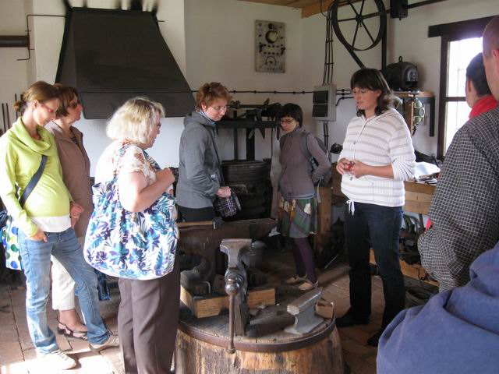
Lenka Kopsová
Podorlický skanzen Krňovice – prohlídka kovárny
Něco dobrého z naší kuchyně…
Pizza z listového těsta
Ingredience: listové těsto, hladká mouka, olivový olej, kečup, česnek, šunka, paprika (mix), pórek, cibule, žampiony, eidam.

Vyválíme listové těsto, plech potřeme olejem a těsto na něj přendáme. Pomažeme směsí kečupu s česnekem, dále přidáme šunku, najemno nakrájenou papriku, cibuli, pórek a žampiony. Před koncem pečení posypeme pizzu nastrouhaným eidamem.
Hrstková polévka
Ingredience: 1 kg masa nebo uzených kostí nebo obojího, 100 g krup, 100 g čočky, 100 g cizrny, majoránka, 3 stroužky česneku, pepř, bujón
Luštěniny a kroupy namočíme přes noc do vody, před použitím vodu slijeme. Uzené maso vaříme doměkka, nejlépe v talkovém hrnci. Do vývaru přidáme namočené luštěniny a kroupy a vše vaříme do měkka. Na závěr přidáme majoránku, pepř, česnek a bujón. Vše ještě povaříme.
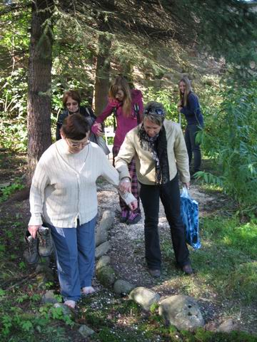
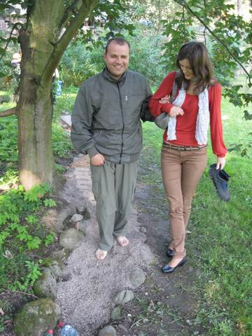
Kolektiv pracovníků přeje dobrou chuť!
Vrchlabí, výstava – mapování terénu bosou nohou

Seznam akcí na IV. čtvrtletí roku 2011

TyfloCentrum Hradec Králové, o.p.s.

společně s OO SONS Hradec Králové Vás zvou
ŘÍJEN
- Středa 12. 10.
Celorepubliková sbírka Bílá pastelka.
- Čtvrtek 13. 10. od 10:00 hodin
Návštěva zvukové knihovny s prezentací nových zvukových knih „Setkání s literaturou”. Poté poobědváme v další z hradeckých hospůdek.
- Pondělí 17. 10. od 14:00 hodin
Odpolední posezení s paní Alicí Pávovou „Jan Werich a Semafor″.
- Čtvrtek 19. 10. od 14:00 hodin
Job klub – beseda s kadeřnicí.
- Čtvrtek 20. 10.
Výlet na zámek Nové město nad Metují. Prohlídka zámku a návštěva expozice „Kočárek v proměnách času“. Vstupné na průkaz ZTP/P je 100 Kč.
- Sobota 22. 10. od 11:00 hodin
Sportovní sobota – turistika.
- Úterý 25. 10. dopoledne
Pravidelné úterní vaření zrušeno z provozních důvodů.
- Čtvrtek 27. 10. dopoledne
Tvoření pro každé stvoření.
LISTOPAD
- Čtvrtek 3. 11. od 9:30 hodin
Návštěva CERAGEM centra a využití masážního lehátka pro zmírnění bolesti a ztuhlého svalstva. 40-ti minutová masáž je bezplatná a s sebou je potřeba 2 bavlněná prostěradla, pohodlné oblečení (tričko, tepláky, ponožky). Zájemci se hlaste co nejdříve, počet míst je omezen!
- Středa 9. 11. od 14:00 hodin
Job klub – příklady dobré praxe. Navštíví nás pan Milan Souček, ladič pian.
- Čtvrtek 10. 11. od 10:00 hodin
Návštěva Přírodovědného centra HK včetně možnosti si exotická zvířata vzít do rukou. Vstup je 10 Kč na osobu. Zájemci se hlaste co nejdříve, počet míst je omezen!
- Čtvrtek 14. 11. od 13:00 hodin
Přednáška na téma „Zelené potraviny - šťáva z mladých lístků ječmene a sladkovodní řasa chlorella pyrenoidosa“. Povídat bude Ing. Šimůnková, detoxikační terapeutka.
- Pondělí 21. 11. od 14:00 hodin
Odpolední posezení s paní Alicí Pávovou „Královéhradecké osobnosti v názvech ulic″.
- Čtvrtek 24. 11. od 9:30 hodin
„Herní dopoledne aneb zahrajme si chviličku a potrapme hlavičku″. Přijďte se utkat s pracovníky TyfloCentra v turnaji v hraní společenských her. K dispozici budou šachy, dáma, člověče nezlob se, domino, karty atd.
- Sobota 26. 11. od 11:00 hodin
Sportovní sobota – showdown.
- Středa 30. 11. od 14:00 hodin
Job klub – příklady dobré praxe. Navštíví nás pan PhDr. Milan Pešák, politik a senátor.

PROSINEC
- Čtvrtek 1. 12. od 11:00 hodin
Relaxační seance v solné jeskyni.
- Čtvrtek 8. 12. dopoledne
Tvoření pro každé stvoření.
- Čtvrtek 15. 12. od 10:00 hodin
Vánoční posezení ve zvukové knihovně s prezentací zvukových knih. Poté poobědváme v další z hradeckých hospůdek.
- Pondělí 19. 12. od 14:00
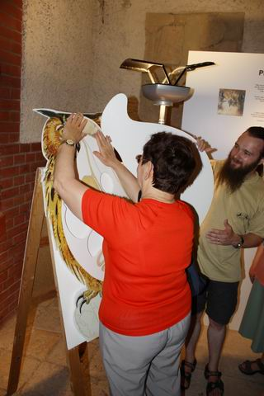
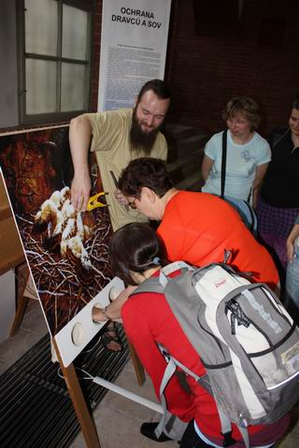
Odpolední posezení s paní Alicí Pávovou „Vánoční″.
Výstava Muzeum – tvoření sovy, krmení ptačího mláděte

TyfloCentrum Hradec Králové, o.p.s. Vás srdečně zve na Besedu s kadeřnicí k projektu „Komplexní program podpory zaměstnávání osob se zrakovým postižením v Královéhradeckém kraji s názvem:

Beseda s kadeřnicí
Kde: TyfloCentrum Hradec Králové, Okružní 1135/15 Hradec Králové (prostory Job klubu)
Kdy: středa 19. října 2011
Čas: 13:30

Prostřednictvím setkání se dozvíte informace o probíhajícím projektu a jeho aktivitách, které jsou nabízeny zrakově postiženým zájemcům o pracovní uplatnění. Součástí programu bude beseda s kadeřnicí na téma image v zaměstnání. Při hledání zaměstnání jsou důležité nejen naše schopnosti a dovednosti, ale i to jak vypadáme a působíme na ostatní. Přijďte si tedy vyzkoušet kosmetické přípravky a péči o zevnějšek. K dispozici bude také individuální poradenství od kadeřnice.

Těšíme se na setkání!

Zájem o účast prosím potvrďte na níže uvedené kontakty. Kapacita omezena!
Vojtěch Babka
Tel: 495 523 729
E-mail: babka@tyflocentrum.cz

TyfloCentrum Hradec Králové, o.p.s. Vás srdečně zve na Besedu s panem Milanem Součkem k projektu „Komplexní program podpory zaměstnávání osob se zrakovým postižením v Královéhradeckém kraji s názvem:

Příklady dobré praxe – Jak podnikat se zrakovým handicapem
Kde: TyfloCentrum Hradec Králové, Okružní 1135/15 Hradec Králové (prostory Job klubu)
Kdy: středa 9. listopadu 2011
Čas: 14:00

Prostřednictvím setkání se dozvíte informace o probíhajícím projektu a jeho aktivitách, které jsou nabízeny zrakově postiženým zájemcům o pracovní uplatnění. Součástí programu bude beseda s panem Milanem Součkem, ladičem pian, který i přes svůj zrakový handicap úspěšně v tomto oboru podniká. Pan Souček bude povídat o možných výhodách či naopak úskalí podnikání pro nevidomé. Přijďte si poslechnout zážitky z praxe.

Těšíme se na setkání!

Zájem o účast prosím potvrďte na níže uvedené kontakty. Kapacita omezena!
Vojtěch Babka
Tel: 495 523 729
E-mail: babka@tyflocentrum.cz

TyfloCentrum Hradec Králové, o.p.s. Vás srdečně zve na Besedu s PhDr. Milanem Pešákem k projektu „Komplexní program podpory zaměstnávání osob se zrakovým postižením v Královéhradeckém kraji s názvem:

Příklady dobré praxe – V politice se zrakovým handicapem
Kde: TyfloCentrum Hradec Králové, Okružní 1135/15 Hradec Králové (prostory Job klubu)
Kdy: středa 30. listopadu 2011
Čas: 14:00

Prostřednictvím setkání se dozvíte informace o probíhajícím projektu a jeho aktivitách, které jsou nabízeny zrakově postiženým zájemcům o pracovní uplatnění. Součástí programu bude beseda s PhDr. Milanem Pešákem, nevidomým politikem a senátorem. Stal se tak prvním prakticky nevidomým senátorem. Pan Pešák také působil jako pražský radní pro obor zdravotnictví. Přijďte si poslechnout zážitky z praxe.

Těšíme se na setkání!

Zájem o účast prosím potvrďte na níže uvedené kontakty. Kapacita omezena!
Vojtěch Babka
Tel: 495 523 729
E-mail: babka@tyflocentrum.cz
Nabídka našich stálých akcí
„Mozaika“
sociálně aktivizační služby pro zrakově postižené
Poskládejte si ze střípků naší Mozaiky program podle vašich představ. Nabízíme pestrou paletu aktivit ať už pro kreativní duše, sportovně založené nebo pro milovníky knih a filmu. Doufejme, že si najdete ten svůj „střípek” a prožijete tak v naší společnosti příjemné chvíle.
- Odpolední posezení
Přijďte si popovídat, posedět u kávy, dozvědět se nové informace, pobavit se… Každé pondělí odpoledne od 13:30. Na některé z těchto pondělků jsme pro Vás připravili zajímavý přednáškový program, jednou v měsíci nás navštíví paní Alice Pávová s poslechovým pořadem.
- Čtvrteční setkání
Stále se pro vás snažíme vymýšlet pestrý program plný zajímavých a nevšedních zážitků. Současně však připomínáme i pravidelně se opakující aktivity, na které jste si už zvykli a my nemáme to srdce vás o ně ochudit☺:
Tvoření pro každé stvoření – každý poslední čtvrtek v měsíci se budeme setkávat a pokusíme se v sobě probudit tvořivost a nápaditost, kterou využijeme při tvorbě s textilem, hedvábím drátky, barvami, papírem, sklem a dalšími materiály. O kreativních technikách, které si daných čtvrtečních termínech vyzkoušíme, vás budeme předem informovat. Též oceníme vaše nápady a tipy na tvoření.
Kino Komento – promítání komentovaných filmů při čaji či kávičce jedenkrát za dva měsíce.
Solná jeskyně – relaxační seance v pohodlných křesílkách za zvuků příjemné hudby si budeme užívat jedenkrát za dva měsíce. Vstupné je 100 Kč na ZTP/P (klient a průvodce platí částku napůl).

Plánované jednorázové akce:
- CERAGEM masáže
- plavání v Aquacentru
- přednáškové programy
- dle zájmu turistika
Nabídka dalších aktivit:
- canisterapie s paní Šárkou Hromádkovou a její fenkou Lady
- jazykové kurzy (jazyk anglický, jazyk fancouzský)
Prosíme vás, případné zájemce, abyste nás kontaktovali a sdělili, kterých akcí se chcete zúčastnit. Canisterapie i jazykové kurzy budou podle zájmu realizovány v příštím roce.
Společné vaření
Všichni milovníci dobrého jídla se mohou společně s námi zúčastnit vaření, které probíhá každé úterý dopoledne od 10:00. Je nutná telefonická domluva alespoň den předem. Několik ukázek receptů z naší úterní kuchyně jsme pro Vás připravili i v tomto čísle Střípku.
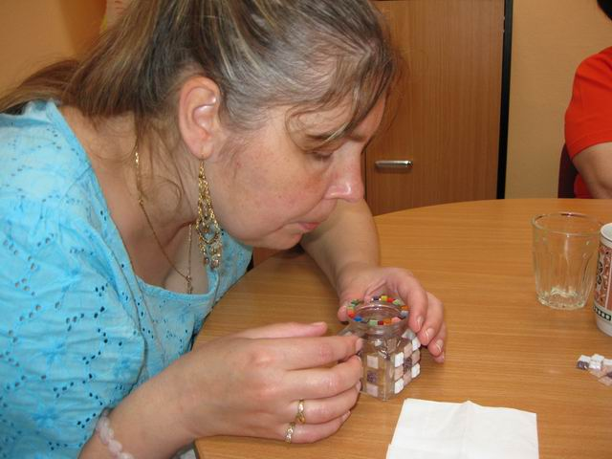
Telefonní číslo: 495 52 37 29
Tvoření pro každé stvoření - Mozaika
Nabídka akcí oblastních odboček SONS

OO SONS Jičín a TyfloCentrum
Hradec Králové, o.p.s., detašované pracoviště Jičín
Program naší činnosti na říjen až prosinec roku 2011:
5. října
- Ve velké zasedací místnosti Městského úřadu nám povypráví JUDr. Oldřich Horák o své cestě do Vietnamu.
12. října
- Beseda s paní Helenou Vintrovou o historii jičínských hospod a názvů ulic v naší klubovně ve Vrchlického ul. 823.
19. října
- Relaxační pobyt v solné jeskyni.
2. listopadu
- Výstava „Jičínské inspirace v díle Václava Čtvrtka“, návštěva muzea.
9. listopadu
- Vše o chovu včelstev nám bude povídat pan Podrazil v klubovně ve Vrchlického ul. 823.
16. listopadu
- Beseda s MUDr. Hynkem Tišerem na téma Albrecht z Valdštejna v klubovně ve Vrchlického ul. 823.
30. listopadu
- V klubovně ve Vrchlického ul. 823 si popovídáme u kávy a přečteme z časopisu Zora.
7. prosince
- Ve velké zasedací místnosti Městského úřadu vystoupí žáci Základní umělecké školy v Jičíně pod vedením Mgr. Hučíkové.
14. prosince
- Předvánoční posezení s poslechem koled v naší klubovně ve Vrchlického ul. 823.
Zahájení všech středečních schůzek je ve 14 hodin.
Těšíme se na všechny a srdečně zveme hosty a nové členy.
Úřední hodiny SONS každé pondělí od 10. do 12. hodin v ulici Vrchlického 832, předsedkyně Blanka Jelínková, místopředsedkyně Romana Kopecká. Kontakt tel. 493 522 122.
Za TyfloCentrum o.p.s. Za OO SONS
Štěpánka Pluhařová, DiS. Blanka Jelínková
OO SONS Náchod ve spolupráci s TyfloCentrem Hradec Králové, o.p.s., detašované pracoviště Náchod
pořádají:
- Schůzky na Městském úřadě Náchod, zasedací místnost
Zveme Vás na tradiční dopolední setkání každou poslední STŘEDU v měsíci. Vždy od 9 hodin v zasedací místnosti Městského úřadu Náchod (ul. Palachova) ve druhém patře. V nevlídném podzimním čase se přijďte ohřát u šálku kávy nebo čaje a popovídat s ostatními. Rádi Vám poradíme v sociálně právní oblasti či předvedeme kompenzační pomůcky.
Termíny schůzek: 26. října, 30. listopadu, 14. prosince
Od listopadu budou z provozních důvodů úřední hodiny jen ve středu (8 – 12, 13 – 17 hod.) a jinak dle domluvy na tel: 491 421 665, mobil: 739 578 910.
Na setkání s Vámi se těší Lenka Kopsová, DiS.
Aleš Podlešák
OO SONS Trutnov
V Trutnově je zrakově postiženým občanům k dispozici půjčovna kompenzačních pomůcek. Je v budově bývalého Okresního úřadu ve 3. patře, číslo dveří 437. Otevřeno má každé pondělí od 10.00 do 16.00 hod a ve středu od 9.00 do 13.00 hod. Na telefonu 499 329 656 nebo internetové adrese trutnov-odbocka@sons.cz je možné se v případě zájmu domluvit i na jiném dnu nebo hodině.
Na vyzkoušení i na půjčení je v trutnovské půjčovně k dispozici například kapesní kamerová lupa Compact+, rozpoznávač barev Colortest, tonometr s českým hlasovým výstupem, lékařský teploměr česky mluvící, čtečka popisků Sherlock, indikátor hladiny a světla, digitální diktafon a další. Zrakově postižený občan si zde může jednotlivé pomůcky přímo vyzkoušet a zjistit, která mu bude nejlépe vyhovovat.
Tato služba je poskytována osobám s těžkým zrakovým postižením starším 15 let, držitelům průkazu ZTP nebo ZTP/P. Před zapůjčením každé kompenzační pomůcky je nutné zaplatit kauci, která je odvozena z ceny dané pomůcky. Tato kauce je při odevzdání pomůcky vypůjčiteli vrácena. Doba zapůjčení je 14 dnů.
Těšíme se na Vaši návštěvu! Eva Kešnerová
OO SONS Vrchlabí – Hostinné
Potřebujete poradit a nevíte kam se obrátit? Navštivte oční optiku na náměstí Votočky 13 v Hostinném. Zde můžete využít každý čtvrtek od 9 do 12 hodin a odpoledne od 13 do 16 hodin poradenství k příspěvku na péči, kompenzačním pomůckám či dalším sociálně právním záležitostem.
Bližší informace Vám poskytne Leoš Zvoníček na telefonním čísle 603 816 216.
Děkujeme všem, kteří v roce 2011 podpořili naši činnost:
  MPSV |   Úřad práce | 

  Město Hradec Králové |  |   Město Jičín |   Město Náchod
  Město Jaroměř |   Město Lázně Bělohrad |  |   Město Kopidlno

Sbírka Bílá pastelka
a další drobní dárci



Tento projekt je financován z ESF prostřednictvím Operačního programu Lidské zdroje a zaměstnanost a ze státního rozpočtu ČR.

Aktivita je součástí individuálního projektu Služby sociální prevence v Královéhradeckém kraji (www.socialniprojekty.cz).

Projekt je financován z ESF a státního rozpočtu ČR prostřednictvím Operačního programu Lidské zdroje a zaměstnanost
Střípek je vydáván pouze pro vnitřní potřebu klientů TyfloCentra Hradec Králové o.p.s. a členů a příznivců Sjednocené organizace nevidomých a slabozrakých ČR. Je neprodejný.
V Hradci Králové, říjen 2011

